Světové strany
Pracovní list
Pracovní list je určen pro zopakování slovní zásoby tématu světové strany. Žáci pracuji samostatně bez použití slovníku.
Časová dotace: 10 minut.

1) Was passt zusammen?
Sever Süden
Západ Osten
Jih Norden
Východ Westen
2) Ergänz die Himmelsrichtungen.


3) Was bedeutet es auf tschechisch?
- Nordwestlich
- Südwestlich
- Nordostlich
- Südostlich

Lösung:
1) sever – Norden; jih – Süden; západ – Westen; východ – Osten
2)
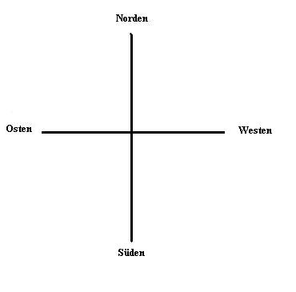
3) Nordwestlich – severozápadně; südwestlich – jihozápadně; nordostlich – severovýchodně; südostlich – jihovýchodně.

Zdroje, autorská práva
Dílo smí být dále šířeno pod licencí CC BY-SA
Materiály jsou určeny pro bezplatné používání pro další potřeby výuky a vzdělávání na všech typech škol a školských zařízení. Jakékoliv další využití podléhá autorskému zákonu.
Všechna neocitovaná autorská díla jsou dílem autora.

